新疆大学软件学院小学期实训论文




论文题目: | 医疗病历生成与分析系统
学生姓名: | 待填写
学 号: | 待填写
所属院系: | 待填写
专 业: | 待填写
班 级: | 待填写
指导老师: | 待填写
日 期: | 待填写

摘 要
针对病历信息分散、录入格式不统一以及分析结果难以连续展示的问题，项目组设计并实现了医疗病历生成与分析系统。系统以 PC 端工作台为主要形态，串联病例录入、字段校验、附件处理、异步分析、历史查询、病历编辑和报告下载。在实现过程中，系统还兼顾了字段约束、任务状态反馈和结果可追溯性，使用户能够按照统一流程完成一次病例提交，并在后续页面中继续查看和修订结果。
项目采用 React 前端、Spring Boot 后端、MongoDB 数据库和 Flask AI 服务。前端负责病例录入和结果阅读，数据处理模块负责公开健康数据处理与病例标准化，模型模块负责文本分类、症状抽取、知识检索和结构化病历生成，后端负责认证、病例持久化、异步任务、附件存储、AI 网关和 DOCX 报告。各模块通过统一字段和 JSON 契约联调。各技术组件通过明确的接口边界协同工作，既保证了集成版本能够正常运行，也为后续替换模型、扩展字段和增加业务功能预留了空间。
集成版本的联调记录显示，AI、数据、后端和前端测试均通过，真实四服务 HTTP 链路、multipart 附件、历史搜索、人工编辑、报告下载、权限隔离和注销重登均完成验证。系统仍定位为课程演示和辅助整理工具，不能替代执业医师判断。这些结果表明，项目的验证范围已经覆盖主要业务链路和关键异常场景，但相关结论仍限定在课程规模、脱敏数据和当前运行环境内。

关 键 词：医疗病历；数据标准化；文本分类；Spring Boot；MongoDB

ABSTRACT
This project develops a medical record generation and analysis system for organizing scattered case information and presenting the complete workflow from input to assisted analysis. The system contains a React frontend, a Spring Boot backend, MongoDB persistence and a Flask-based AI service. The frontend provides case intake, validation, history, result viewing, editing and report download. The data module standardizes clinical fields and builds reusable processing outputs. The AI module combines text classification, symptom extraction, knowledge retrieval and rule-based safety handling. The backend manages authentication, ownership, asynchronous jobs, attachment storage, AI calls and DOCX reports. The integrated version records successful tests for the four-service HTTP workflow, multipart files, history search, editing, downloads and token revocation. The system is designed for course demonstration and information organization, not for clinical diagnosis or treatment.

KEY WORDS: Medical record; Data standardization; Text classification; Spring Boot; MongoDB

目 录
1 绪论 1
1.1 研究背景和意义 1
1.2 国内外研究现状 1
1.3 研究目标和内容 1
1.4 论文组织框架 1
2 开发技术及开发环境 1
2.1 开发技术 1
2.1.1 前端开发技术 1
2.1.2 后端开发技术 1
2.1.3 数据处理与 AI 技术 1
2.2 开发环境 1
3 系统分析 1
3.1 可行性分析 1
3.2 需求分析 1
4 系统概要设计 1
4.1 系统总体架构 1
4.2 系统功能设计 1
4.3 系统业务流程 1
4.4 数据模型设计 1
5 系统详细设计 1
5.1 功能模块设计 1
5.2 接口与数据设计 1
5.3 安全与异常设计 1
6 系统实现 1
6.1 前端模块实现 1
6.2 后端模块实现 1
6.3 数据处理模块实现 1
6.4 模型训练与智能分析模块实现 1
6.5 集成结果 1
7 系统测试 1
7.1 测试方法 1
7.2 功能测试 1
7.3 性能与质量测试 1
7.4 测试总结 1
8 结论与展望 1
8.1 结论 1
8.2 展望 1
参考文献 1
致谢 1

绪论

研究背景和意义
电子病历是医疗信息系统中承载患者基本信息、主诉、现病史、既往史、检查结果和诊疗过程的重要载体。与纸质病历相比，电子病历便于检索、共享和统计分析，但临床文本同时具有术语密集、表达不统一、结构层次复杂和隐私敏感等特点。如何在保证信息完整性与可追溯性的前提下，将自然语言描述转化为可管理的数据对象，是医疗信息化系统需要长期面对的问题。已有研究表明，大语言模型能够辅助病例生成、个性化教学和内容评估，但其输出仍需要数据约束、人工复核和明确的使用边界。^{[1]}针对课程实训中病例录入分散、分析过程难以复用以及结果缺少统一呈现的问题，本文设计并实现医疗病历生成与分析系统。系统以结构化病例字段为输入，经由后端任务调度、数据处理和模型分析，生成可编辑的病历及辅助分析结果，从而形成从数据录入到报告输出的完整软件链路。系统定位于课程演示和工程实践，不替代医生诊断，测试数据均采用虚构或脱敏内容。^{[2][3]}因此，系统设计不能只关注文本生成效果，还需要关注输入字段是否完整、处理过程是否可解释以及输出内容是否便于人工检查和修改。

国内外研究现状
国内相关研究主要集中在生成式人工智能辅助医学教育、病例报告表生成、医学数据脱敏和医疗场景中的模型应用等方向。研究者尝试使用大语言模型生成教学案例、更新题库并提供智能评价，也有工作将检索增强生成与私有化部署结合，用于病例报告表模板生成和敏感信息识别。另有研究从三维生成模型和临床病例分析角度探索数据构造与辅助决策方法。这些成果说明，医疗文本处理正在由单一的关键词检索逐步转向结构化抽取、语义理解和生成式分析相结合的技术路线。^{[4][5][6][7]}国外研究更加重视电子健康记录中结构化信息与非结构化文本的联合建模。相关工作利用弱监督学习、主题建模和逻辑回归，从诊断编码、临床记录、用药及操作信息中识别潜在病例，并通过人工复核验证模型输出的可用性。面向医学报告自动生成的研究则进一步引入跨视角注意力和视觉—语义记忆机制，以改善多模态信息融合和报告表述质量。总体来看，现有研究已经证明数据处理、模型分析和临床文书生成具有结合价值，但工程系统仍需要解决字段契约、任务状态、结果持久化、权限控制和人工编辑衔接等问题。^{[8][9][10]}因此，本项目的重点不在于追求单一模型指标，而在于将已有方法组织成可运行、可验证和可继续扩展的软件系统。不过，研究成果从实验方法转化为稳定的软件功能仍需要经过数据清洗、接口封装、异常处理和用户交互等工程环节，这也是本项目重点补充的部分。

研究目标和内容
本文的研究目标是构建一个面向课程实训的医疗病历生成与分析系统，完成病例信息采集、规范化处理、模型训练与推理、任务调度、结果展示、人工编辑和报告下载等功能。系统采用前后端分离和模块化协作方式：前端负责交互界面、字段校验、历史记录和结果阅读；后端负责认证、病例与任务管理、接口编排、权限校验和报告服务；数据处理模块负责原始文本清洗、字段整理、样本构造及标准化；模型训练与智能分析模块负责文本分类、模型评估和分析结果生成。论文围绕需求分析、总体设计、关键模块实现和系统测试展开，重点说明各模块之间的数据流转与接口约束，并结合最终集成版本讨论系统的可用性、局限性和后续改进方向。通过上述分工，论文既能够说明各模块的独立职责，也能够呈现最终系统中数据从输入、处理、推理到展示的连续过程。

论文组织框架
全文按照软件工程项目的实施过程组织。第1章为绪论，介绍研究背景、相关研究、项目目标和论文结构；第2章说明系统采用的开发技术、运行环境和关键工具；第3章从用户角色、功能需求、非功能需求及可行性方面分析系统建设要求；第4章给出系统总体架构、业务流程、数据模型和安全设计；第5章进一步说明前端、后端、数据处理、模型训练与智能分析模块的详细设计；第6章集中呈现系统实现，各模块的个人补写内容在对应小节中独立完善；第7章介绍功能、性能与质量测试结果；第8章总结项目成果并展望后续工作。这种安排与项目实际开发顺序保持一致，便于读者从需求和设计出发理解实现结果，也方便各成员在第6章补充自己的具体代码、测试和截图。

开发技术及开发环境

开发技术

前端开发技术
前端采用 React 19、Vite 7、TypeScript、React Router 和 Axios，实现病例录入、历史记录、结果阅读、登录状态和报告下载。字段由配置文件统一驱动，页面使用自定义 CSS 完成 PC 优先的工作台布局，并通过显式 mock 开关区分页面演示和真实 API。在交互层面，前端还对加载中、失败、空结果和重新提交等状态进行区分，避免用户只能通过页面静态变化判断系统是否完成处理。

后端开发技术
后端采用 Java 21、Spring Boot 3.5.16、Spring Web、Validation、Security 和 Spring Data MongoDB。系统使用 JWT Bearer Token 完成认证，使用 WebClient 调用 Flask AI，使用 Apache POI 生成 DOCX，使用 PDFBox 和 POI 提取 PDF、DOC、DOCX 正文，并通过统一服务层组织病例、任务、附件和报告业务。这种组合便于将认证、病例、任务、附件和报告等业务拆分为相对清晰的服务边界，并通过统一异常处理向前端返回稳定的错误结构。

数据处理与 AI 技术
数据处理模块使用 Python、Pandas 和脚本流水线处理 NHANES 数据，并将病例字段标准化为 AI 使用的结构。模型与 AI 模块使用 Flask、scikit-learn、TF-IDF、Logistic Regression、知识检索和规则融合完成文本分析。两部分分别提供数据字典、特征文件和接口契约，供后端与前端联调。处理过程同时保留了中间结果和校验信息，便于定位字段缺失、编码不一致及样本数量变化等问题，减少数据直接进入模型后才发现错误的情况。

开发环境
前端使用 Node.js 和 npm；数据处理与 AI 使用 Python 3.13；后端使用 Java 21 和 Maven Wrapper；数据库使用 MongoDB 8.0。集成版本提供统一启动、停止和测试脚本，默认服务地址为前端 5173、后端 8080、AI 5000 和 MongoDB 27017。演示账号和 mock 模式只用于本地课程展示。统一的版本和启动约定降低了团队成员之间的环境差异，出现构建或联调问题时，也能够根据模块快速判断是依赖、配置还是接口原因。
技术选型的重点是降低多人并行开发时的耦合。React 与 Spring Boot 分别承担界面和业务边界，MongoDB 适合保存字段结构仍会调整的病例文档；Flask 便于模型模块独立替换推理方法而不改动前端。各服务通过明确的 JSON 字段、错误码和任务状态衔接，后续修改单一模块时只需同步契约，不必重写整个系统。在此基础上，项目没有把所有逻辑集中到单一服务中，而是通过 JSON、任务编号和病例编号建立可检查的交接关系，便于分支开发后的合并与回归。

系统分析

可行性分析
技术上，四个模块均采用成熟工具，前后端、数据处理和 AI 通过 JSON 字段契约连接，能够分别开发、独立测试再进行集成。经济上，项目使用开源框架和公开数据，普通开发机即可完成构建。使用上，系统面向课程演示，用户数量和流程范围有限。安全上只使用虚构或脱敏病例，真实生产部署仍需单独完成隐私与合规评估。可行性分析的结论并不意味着系统已经具备生产部署条件，而是说明在课程周期和现有资源约束下，方案能够完成开发、测试和演示目标。

需求分析
功能需求包括病例录入、登录注册、校验提交、异步分析、结果查看、历史搜索、病历编辑、附件上传下载和 DOCX 报告。非功能需求包括 PC 端布局稳定、接口错误统一、任务状态可追踪、病例按用户隔离、附件类型和大小可控、模型结果带有低置信度提示和免责声明。个人论文在第 6 章补充实际承担的模块，其余章节保持统一表述。这些需求共同构成系统的最小闭环，任何一个环节缺失都会导致用户无法从病例输入顺利获得可编辑、可下载的分析结果。
表3-1 系统需求概览
需求类别 | 主要内容
输入 | 患者信息、病史、检查、诊疗信息和附件
处理 | 字段校验、文本标准化、异步 AI 分析
输出 | 结构化病历、辅助分析、历史记录和 DOCX
安全 | JWT、用户所有权、文件校验、脱敏演示
从系统边界看，前端关注浏览器端输入和展示，后端负责统一接入、持久化及权限，数据处理模块负责离线数据与病例文本的预处理，模型模块负责推理和 AI 输出。这样的划分使“页面是否可用”“数据是否可处理”“模型是否能返回结果”和“服务是否能安全保存”分别具备可验证的责任边界，也便于项目组后续维护和测试。边界清晰后，各模块可以分别定义输入、输出和错误责任，减少将页面问题、数据问题和模型问题混在一起处理的情况。

系统概要设计

系统总体架构
系统由前端、后端、数据处理、AI 和数据库组成。前端负责交互；后端负责认证、病例和任务管理；数据处理模块负责离线数据与病例标准化；AI 模块负责文本分析；MongoDB 保存用户、病例、任务和撤销令牌。创建病例后，后端返回 caseId 和 jobId，后台任务调用 AI，前端轮询任务状态并读取结果。整体架构采用前端发起请求、后端统一编排、专用服务执行分析、数据库保存状态的方式，用户不需要直接接触模型服务或数据库。
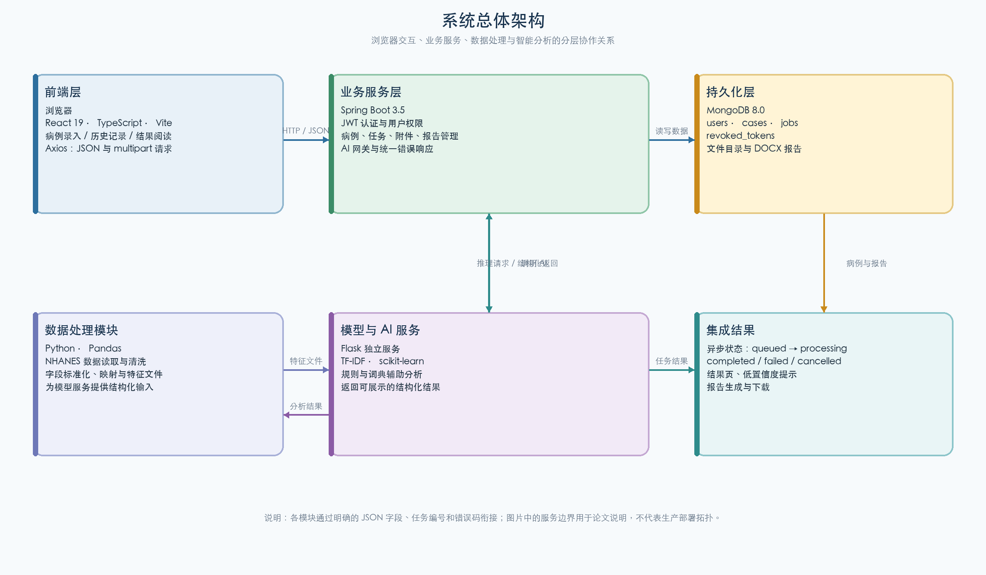
图4-1 系统总体架构图

系统功能设计
系统划分为认证、病例管理、异步分析、附件管理、结果阅读和报告管理六个功能块。认证负责注册、登录、当前用户和退出；病例管理负责创建、历史、详情、编辑和重试；异步分析负责 queued、processing、completed、failed 状态；附件管理负责保存、解析和鉴权下载；报告管理负责生成或复用 DOCX。功能块之间通过病例编号、任务编号和用户身份建立联系，既保证了页面跳转的一致性，也为后续增加历史版本和审计记录提供了基础。
六个功能块并非彼此孤立：认证结果决定病例查询范围，病例提交产生异步任务，任务结果驱动结果页和报告生成，附件解析又会影响 AI 输入。系统设计因此把病例编号、任务编号和用户编号作为跨模块关联字段，避免仅依赖浏览器状态传递关键业务数据。这种依赖关系决定了系统必须优先稳定核心字段和状态流转，再逐步增加界面细节，否则局部功能完成后仍可能在集成阶段产生较多返工。

系统业务流程
用户登录后填写病例，前端进行字段校验并以 JSON 或 multipart 提交。后端保存输入和附件，创建异步任务；任务线程调用 AI 并保存结果。前端轮询任务，完成后打开结果页；失败时显示错误码并允许重试。历史、编辑、报告和附件下载均再次校验当前用户所有权。流程中每个阶段都保留可观察的状态信息，用户能够区分提交失败、任务处理中和分析完成，系统也能够据此记录错误并支持重试。
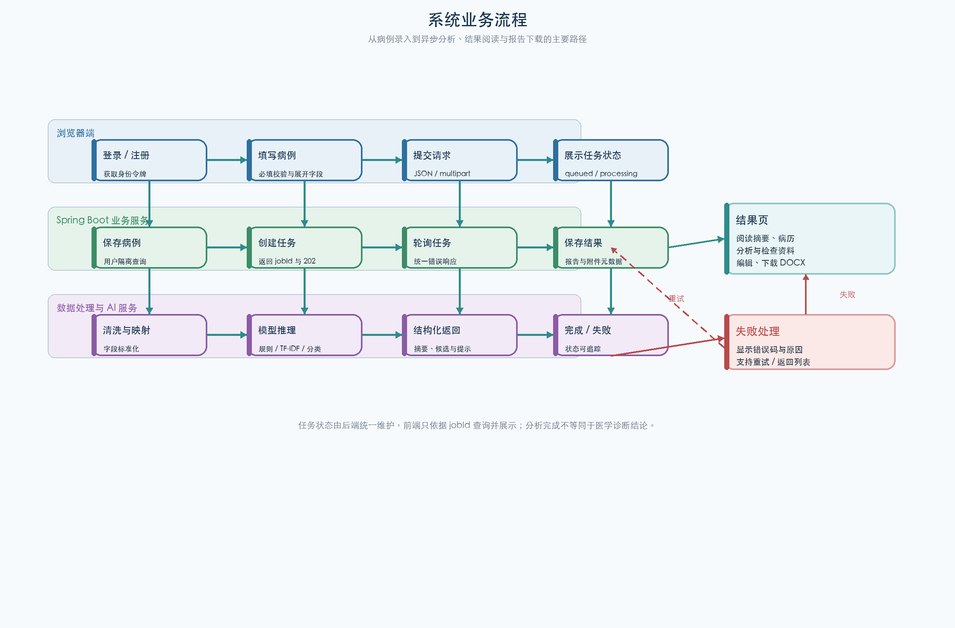
图4-2 系统业务流程图

数据模型设计
MongoDB 主要保存 users、cases、jobs 和 revoked_tokens。cases 保存患者输入、任务状态、AI 结果、人工编辑内容、附件元数据和报告元数据；jobs 保存病例编号、任务状态、进度和失败原因；users 保存账号、密码哈希和角色；revoked_tokens 保存注销令牌的哈希及过期时间。文件本体按病例编号存放在上传目录，报告按病例编号和编辑版本缓存。文档结构在满足课程需求的同时保留了扩展空间，后续如果增加结果版本、审计记录或模型配置，可以在不破坏既有病例字段的情况下继续演进。
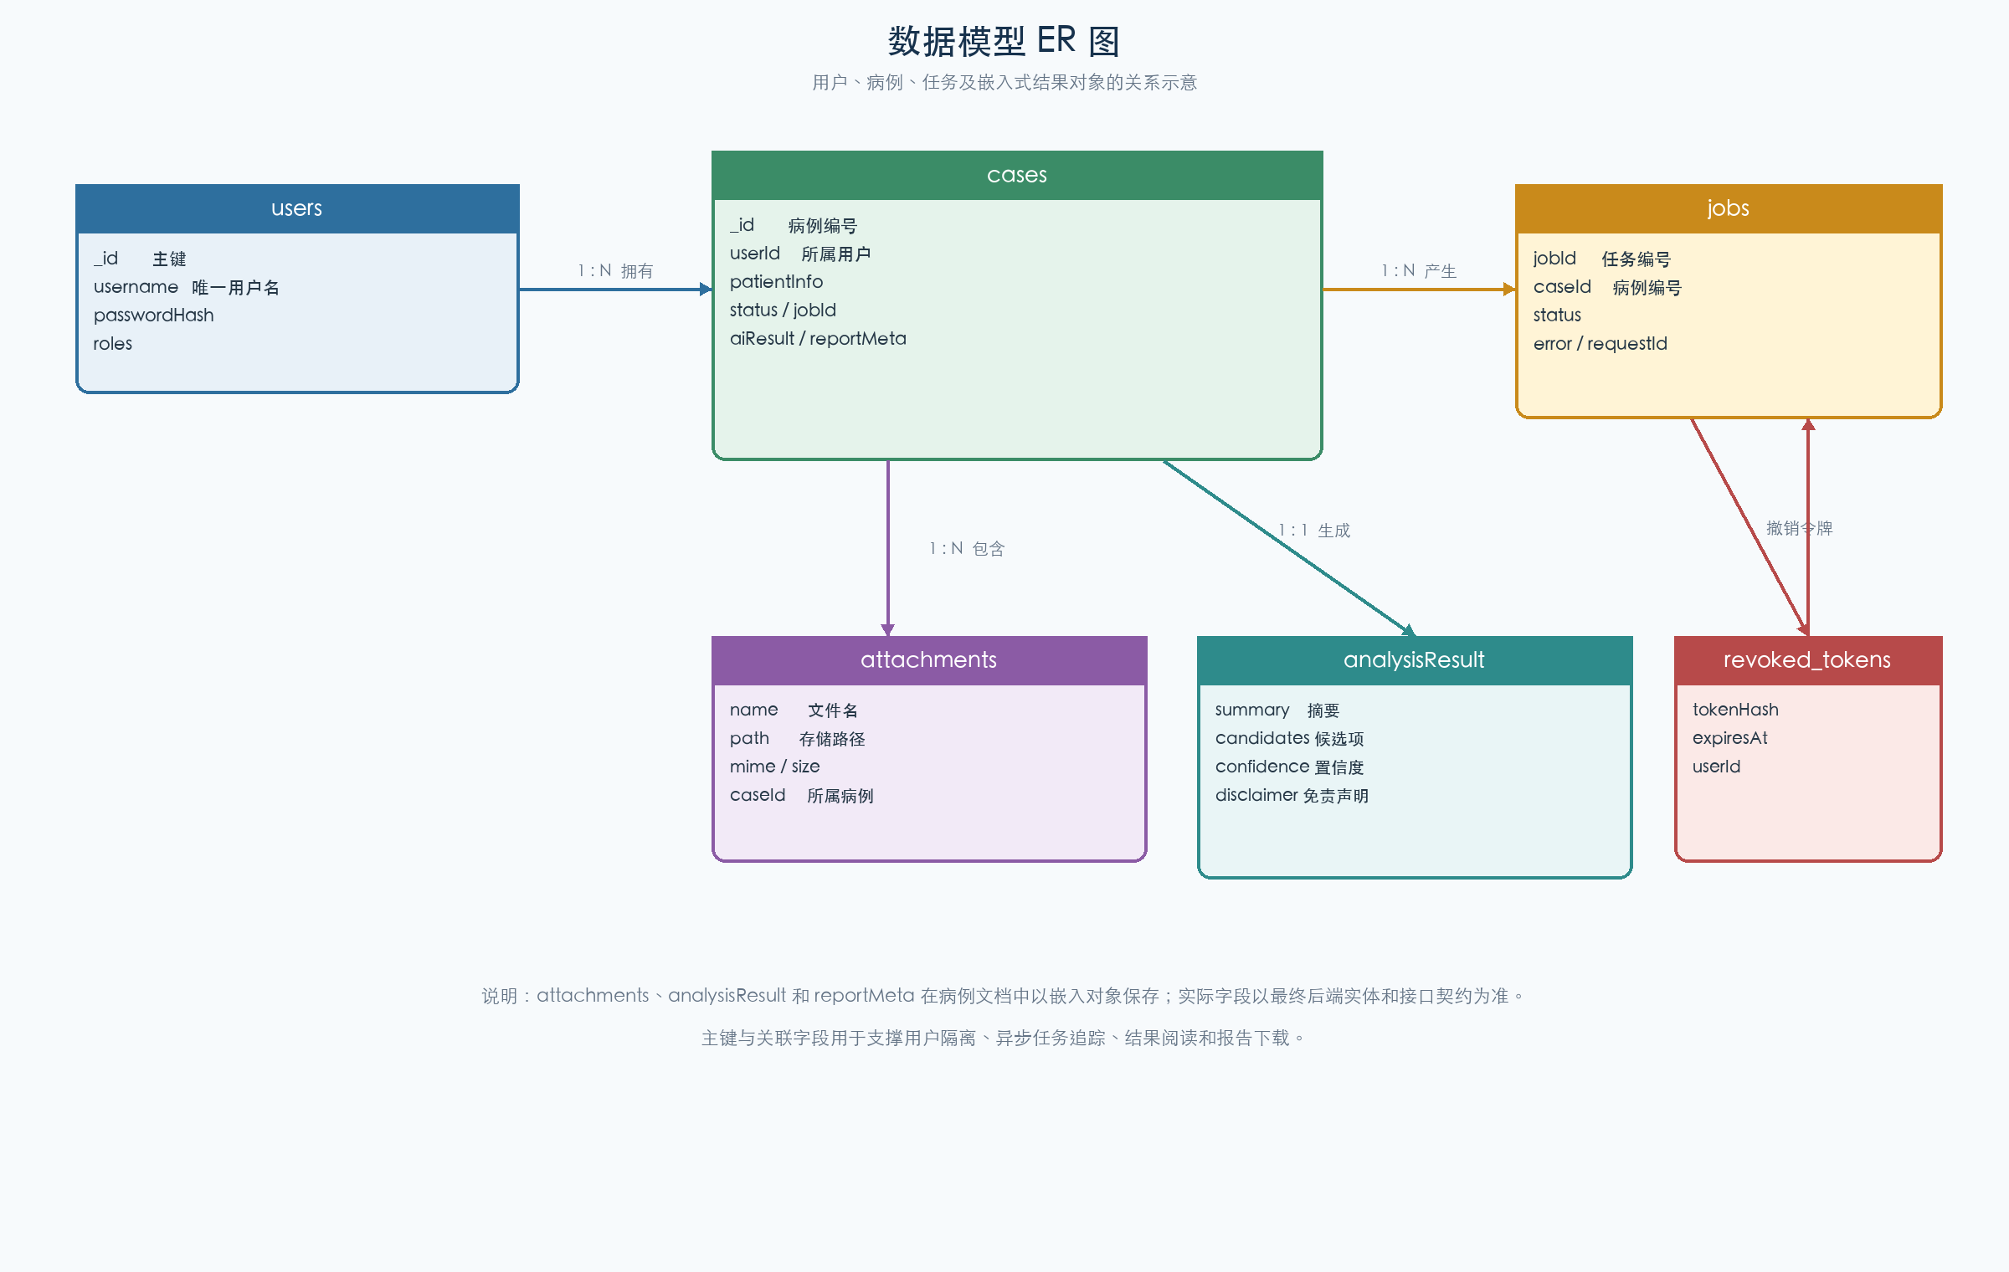
图4-3 数据模型 ER 图

系统详细设计

功能模块设计
前端表单采用 17 个字段配置，支持五个必填字段、年龄范围校验、展开完整信息、错误聚焦和提交状态。后端病例接口同时支持 JSON 和 multipart，创建成功返回 202 与任务编号。AI 分析使用五类监督分类结果、知识检索和规则融合，并返回摘要、结构化病历、症状、术语、候选诊断、依据、建议和免责声明。字段配置还统一承担标签、校验规则、默认展示状态和提交映射等信息，使新增字段不必同时修改多个页面组件，降低了维护成本。
表5-1 主要接口
接口 | 用途
POST /api/v1/auth/register、/login | 注册和登录
POST /api/v1/cases | 创建病例并启动任务
GET /api/v1/jobs/{jobId} | 查询任务状态
GET /api/v1/cases/{caseId}/result | 获取分析结果
GET /api/v1/cases | 历史搜索和分页
PUT /api/v1/cases/{caseId}/record | 保存人工编辑
GET /api/v1/cases/{caseId}/report | 下载 DOCX

接口与数据设计
前端字段使用 lowerCamelCase，数据处理和 AI 服务内部使用 snake_case，后端负责两种命名方式的转换。统一错误包含 code、message、fieldErrors 和 requestId。AI 请求不读取 MongoDB；后端只接收结构化响应并保存。pastHistory 选填，缺省时保存为“未提供”；附件状态区分 parsed、failed 和 metadata_only。统一转换位置能够避免命名规则扩散到各个模块，也方便在接口日志和测试用例中快速判断字段是否经过正确映射。
病例创建采用“先保存、后处理”的接口语义：请求成功只表示病例和任务已经入库，不代表 AI 已经完成。前端根据 jobId 查询 queued、processing、completed 或 failed 状态；完成后再读取结果，失败时依据稳定错误码展示提示并允许重试。该设计避免长时间占用提交请求，也让模型服务短暂不可用时仍能保留原始病例。这种异步语义使接口响应时间不再完全受模型推理速度影响，同时允许前端在任务失败时保留原始病例，便于用户修改输入后再次提交。

安全与异常设计
业务接口必须携带 JWT。后端按用户编号查询病例，其他用户访问时返回不存在；注销时持久化撤销令牌哈希。附件检查扩展名、声明 MIME 和文件头，单文件 10 MB、最多 5 个、总计 30 MB。PDF、DOC、DOCX 可提取正文，图片未配置 OCR 时只保存元数据。AI 超时、连接失败和 5xx 会转换为任务失败并支持重试。权限设计还覆盖了历史查询、详情读取、附件下载和报告生成等后续操作，避免只保护登录接口而忽略已经保存的病例和文件。
异常处理遵循“用户可理解、服务可追踪、日志不泄露”的原则。返回前端的消息说明下一步操作，requestId 用于定位服务日志，日志不记录完整病历、密码、令牌和文件正文。编辑病历后删除旧报告缓存，重新下载时按最新内容生成，从而避免页面显示内容与导出文件不一致。对于模型超时、文件格式错误和数据库异常等情况，系统分别提供稳定错误码和可操作提示，既不暴露内部堆栈，也不让用户面对无意义的报错信息。

系统实现

前端模块实现
系统前端完成录入页、历史页和结果页，默认展示姓名、性别、年龄、主诉，点击后展开其余字段。结果页分为病例摘要、结构化病历、分析建议和检查资料四区，支持编辑和下载入口。前端通过配置化字段、统一请求封装和状态反馈衔接后端接口，构建及基础测试均已通过。公共实现已经完成页面之间的基本跳转和状态衔接，个人补写时主要需要结合实际分支补充界面细节、关键组件和真实运行截图。
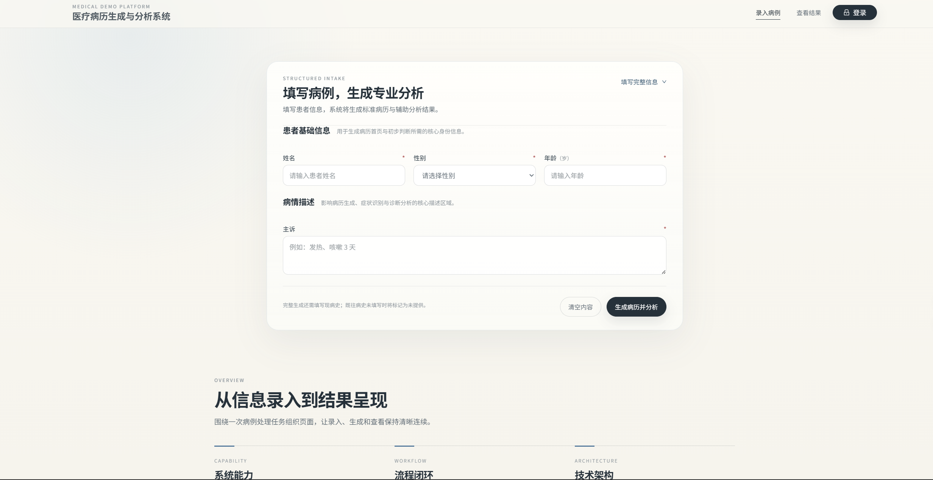
图6-1 前端病例录入页面
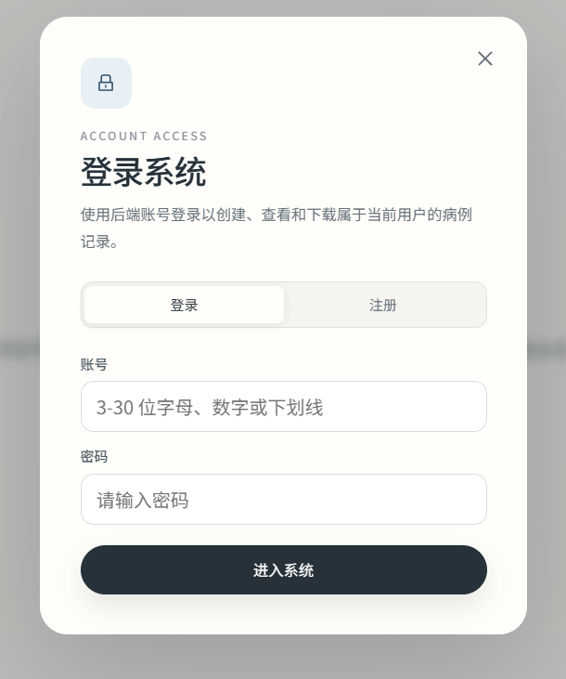
图6-2 登录与注册界面
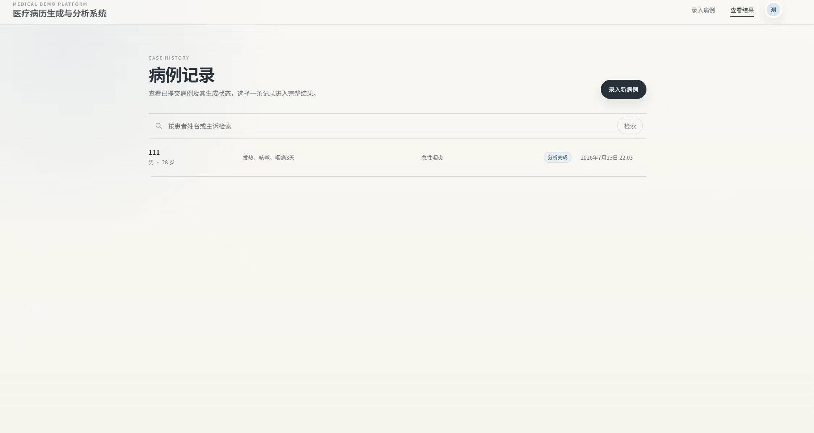
图6-3 病例历史记录页面
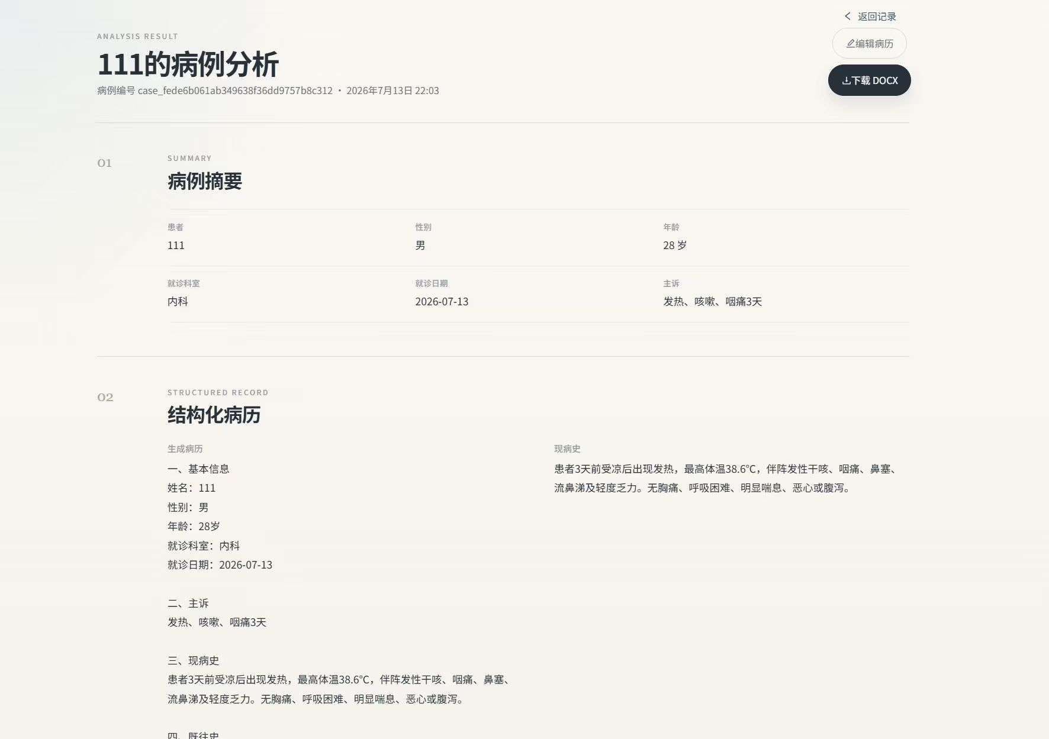
图6-4 病例分析结果页面
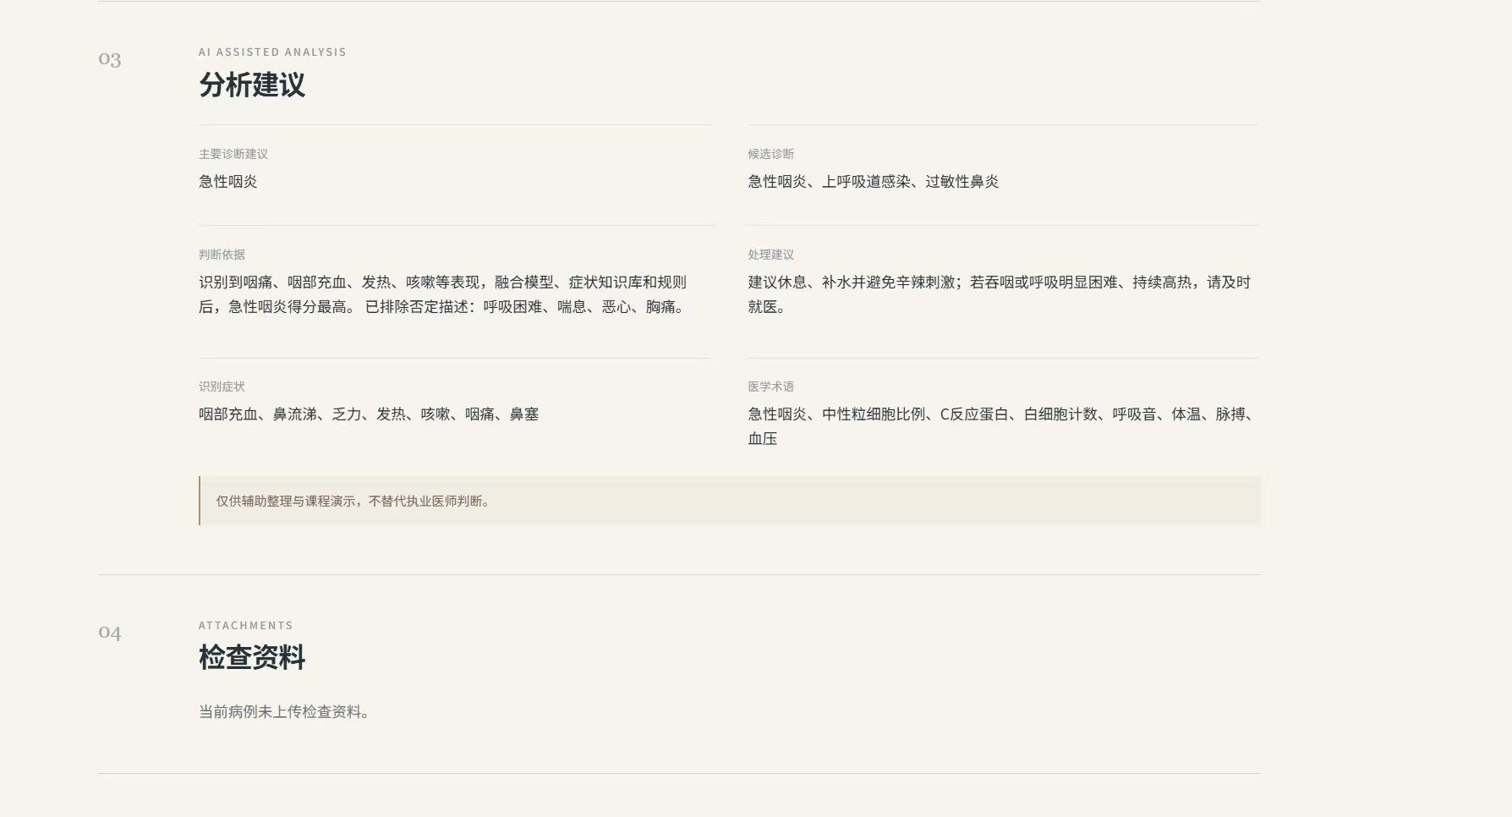
图6-5 分析建议与检查资料页面
【前端负责成员补写区：请在此处补入本人实际完成的页面、组件、交互、增删改查逻辑和测试结果；可结合图6-1至图6-5说明界面，不重复系统总体设计。提交论文前将本提示替换为正式表述。】

后端模块实现
系统后端以 Spring Boot 为核心，使用 MongoDB 保存用户、病例和任务。创建病例后，业务服务通过异步线程更新任务进度，调用 Flask AI，保存结果并把任务置为 completed；异常则保存稳定错误码。JWT 过滤器完成身份识别，注销服务保存令牌哈希。文件服务校验附件、提取文档文本并提供鉴权下载，报告服务使用 Apache POI 生成 DOCX。后端在处理异步任务时同步维护任务进度、失败原因和结果引用，使前端能够通过轮询获得稳定状态，而不是依赖一次请求返回全部内容。
集成版本的修复后联调报告显示：后端 21 项测试通过；注册、JWT、异步分析、真实 AI、multipart DOCX、附件下载、历史服务端搜索、人工编辑、报告下载、权限隔离、注销重登和 MongoDB 重启持久化均通过。从联调结果看，系统已经完成主要功能的跨服务验证，但仍应在后续迭代中补充更大规模数据、并发访问和异常网络环境下的测试。
【后端负责成员补写区：请在此处补入本人实际完成的 Controller、Service、MongoDB 实体、JWT、文件处理、AI 网关或报告模块，并列出对应接口和测试；只保留本人参与的部分。提交论文前将本提示替换为正式表述。】

数据处理模块实现
数据处理模块对 NHANES 2017—2018 七张表按 SEQN 合并，生成 9254 行的标准化数据，并输出缺失、异常和糖尿病、肾功能、心血管分析子集。病例预处理脚本完成字段映射、空白清洗、同义词替换、否定识别、症状和医学术语提取。数据流水线五步通过，数据模块 17 项及 4 个子测试通过。标准化结果既用于支撑模型训练，也为后续复现实验提供统一输入；脚本输出的统计信息可以帮助开发者发现合并后样本丢失或字段偏移。
【数据处理负责成员补写区：请在此处补入本人实际处理的数据来源、清洗规则、脚本、字段映射、特征文件和测试；不要扩写未参与的模型或在线服务内容。提交论文前将本提示替换为正式表述。】

模型训练与智能分析模块实现
模型与 AI 模块使用字符级 2—5 元语法 TF-IDF 和 Logistic Regression 训练五类核心诊断模型，再融合疾病知识库与规则。官方测试集 accuracy 为 0.8366，macro-F1 为 0.8491；40 条课程样例的 Top-3 命中率为 1.00。Flask 服务负责症状、术语、诊断、病历和安全建议输出，信息不足时返回暂无法确定。该方案计算成本较低、训练过程容易复现，适合课程周期内完成实验和集成；同时通过知识库、规则和免责声明对模型输出进行必要约束。
模型模块的输出不是单一分类标签，而是面向后端契约的结构化结果：包括生成病历、候选诊断、置信度、症状、医学术语、判断依据、处理建议和免责声明。规则层用于补充否定表达、信息不足和低置信度提示，知识库用于提供可解释的依据；最终结果由后端保存并由前端负责分区展示。论文中的指标只反映课程数据和当前测试集表现。结构化结果便于前端分区展示，也便于后端保存、人工编辑和生成 DOCX 报告；当模型升级时，只要保持核心字段兼容，其他模块无需大幅修改。
表6-1 模型指标
指标 | 验证集 | 测试集
accuracy | 0.8404 | 0.8366
macro-F1 | 0.8505 | 0.8491
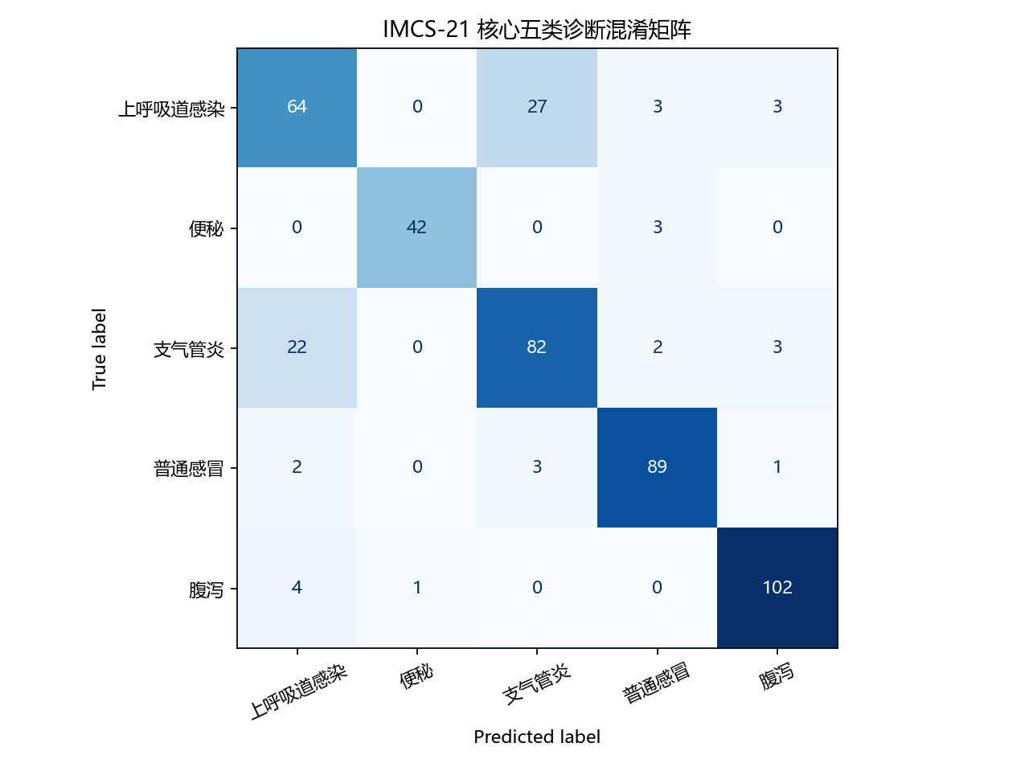
图6-6 模型评估混淆矩阵
【模型训练与智能分析负责成员补写区：请在此处补入本人实际完成的训练流程、特征工程、规则、词典、接口和评估结果；说明数据范围与限制，不把课程样例命中率写成临床效果。提交论文前将本提示替换为正式表述。】

集成结果
集成版本将四个模块放入统一交付目录，并提供启动、停止、测试和交付脚本。四服务链路为 React → Spring Boot → Flask AI → MongoDB。2026-07-13 联调报告记录：AI 23 项、数据 17 项及 4 个子测试、后端 21 项、前端 3 项通过，前端 3511 个模块构建通过；真实 HTTP、附件、编辑、DOCX、权限和重启持久化均已验证。统一交付目录还明确了配置文件、启动顺序和验证入口，降低了从单模块开发环境迁移到完整演示环境时的操作成本。
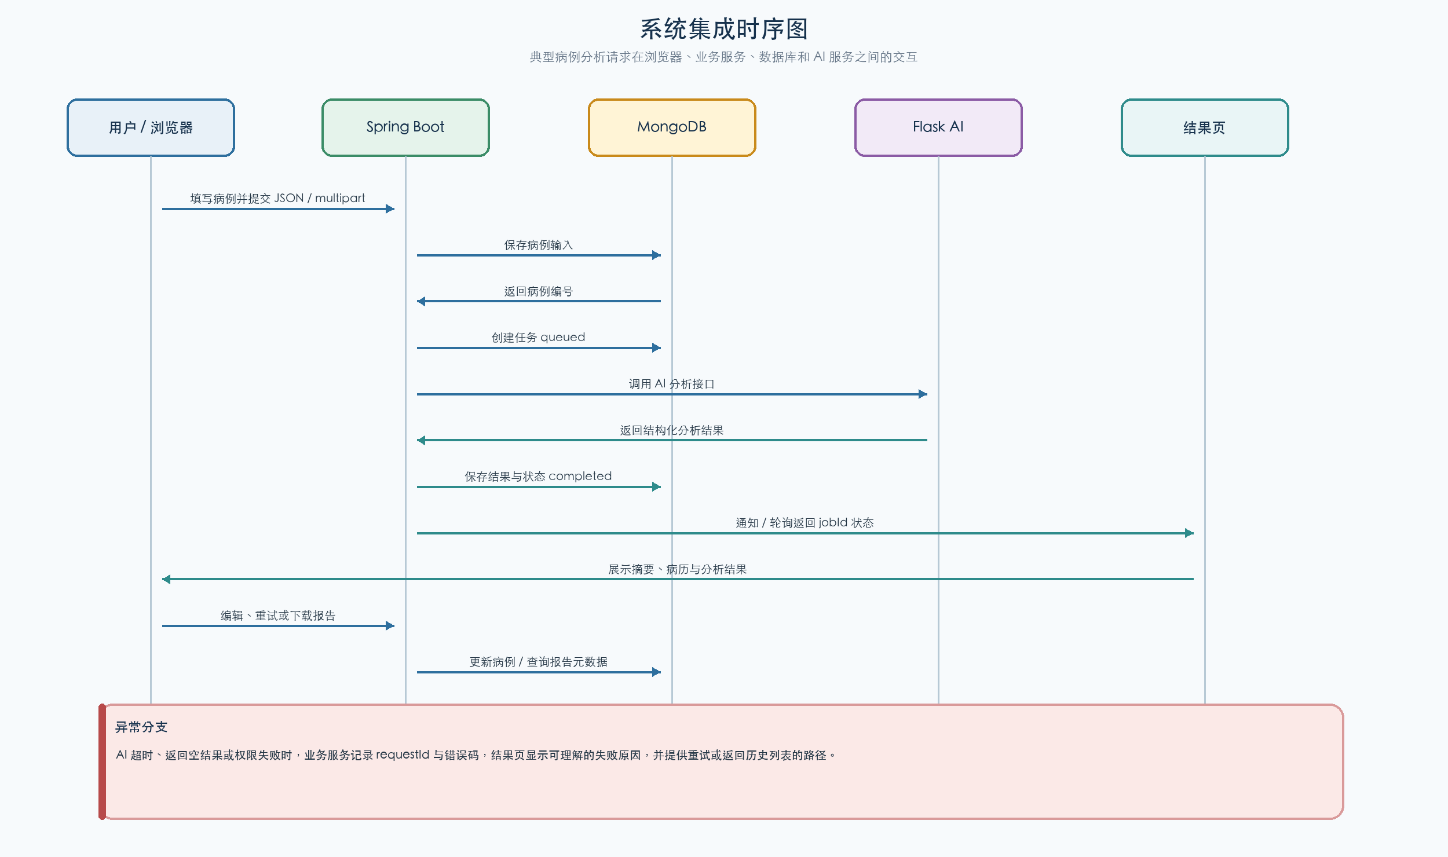
图6-7 系统集成时序图

系统测试

测试方法
测试分为模块测试、构建测试、接口契约测试和真实 HTTP 联调。AI 使用 pytest，数据处理使用 pytest 与流水线校验，后端使用 Maven 测试，前端使用构建和 Vitest。测试病例均为虚构或脱敏数据，重点覆盖正常输入、字段错误、附件、AI 失败、权限和报告下载。多层测试分别关注局部逻辑、工程可构建性、数据格式一致性和真实服务协作，能够比单纯依靠页面点击更全面地发现集成问题。

功能测试
表7-1 主要测试结果
模块 | 测试结果
AI 服务 | 23 项通过
数据处理 | 17 项及 4 个子测试通过
Spring Boot 后端 | 21 项通过
React 前端 | 2 个测试文件、3 项通过
真实 HTTP 链路 | 注册、建案、异步分析、历史、编辑、下载、权限通过
集成版本报告还验证了年龄 0、非法日期、小数年龄、multipart DOCX、附件原样下载、AI 模型版本和动态置信度。DOCX 转 PDF 后未发现中文乱码、文本裁切或分页异常，运行日志未出现 ERROR、Exception、Traceback、Unhandled 或 WARN。这些边界用例覆盖了输入校验、文件传输和模型配置等容易被忽略的部分，能够帮助系统在用户操作不规范时给出明确反馈。

性能与质量测试
当前报告提供的是课程规模下的功能和链路结果，没有给出生产级并发性能结论。可以确认单次任务通过异步队列处理，AI 调用设置 20 秒超时并重试一次；数据库历史搜索在服务端完成；附件有数量、大小、类型和文件头校验。模型指标可用于回归比较，但不代表临床有效性。因此，测试结论应理解为对当前实现和实验范围的验证，而不是对医疗场景准确性、生产并发能力或临床安全性的承诺。
质量验收还关注跨模块数据是否保持一致：前端提交的患者字段能够进入后端病例，附件正文能够进入 AI 请求，AI 返回的模型版本和置信度能够回到结果页，人工编辑后的内容能够进入 DOCX。该链路比单个页面截图更能说明系统已经完成集成，但仍不能替代真实医疗场景下的安全、并发和临床评价。只有当字段、附件、模型结果、人工编辑内容和最终报告能够前后一致时，系统才真正形成可交付的业务链路，而不是若干彼此独立的功能页面。

测试总结
系统已从模块级交付进入 集成版本 完整集成状态，主要功能和异常边界均有测试依据。个人论文只需在第 6 章补充负责模块的具体测试用例、截图和问题修复，不需要重新撰写全部系统测试。若最终代码继续变化，应以最新测试报告替换本节数字。后续个人论文可以在此公共结论基础上补充负责模块的实现证据，重点说明具体代码、测试过程和问题修复，不必重复团队已经完成的总体描述。

结论与展望

结论
项目完成了从病例录入到 AI 辅助分析、历史管理和报告输出的完整软件链路。系统将前端、数据处理、模型与后端职责划分清楚，并在 集成版本中集成为可启动、可测试的课程演示系统。实际结果证明，统一字段契约、异步任务和模块化交接能够减少多人协作中的接口偏差。项目的主要价值在于把分散的技术任务组织成一个可运行的系统，并通过统一接口和测试记录证明各模块能够在同一业务流程中协同工作。

展望
后续可以补充更大规模、更广年龄段的合规医疗数据，增加外部测试和医生评审；完善图片 OCR、附件生命周期、审计日志和部署安全；增加端到端自动化与跨浏览器视觉验收。系统仍应坚持使用脱敏数据，并把 AI 输出限定为辅助整理和课程演示，不直接替代医生诊断。若继续迭代，应优先完善数据治理和可追溯性，再扩展模型功能，避免只追求指标而忽视输入质量与使用边界。此外还应逐步引入数据版本管理、模型可追溯记录和人工审核机制，使系统在扩展功能的同时保持输入来源清楚、输出依据可查和责任边界明确。

参考文献
[1] 丛尚. 大语言模型在病例生成、个性化教学与评估中的研究进展[J]. 医学分子生物学杂志, 2026.
[2] 卢世涛. HAIC联合PD-1抑制剂及抗血管生成药物致晚期肝癌完全缓解病例分析[J]. 介入放射学杂志, 2025.
[3] 张志立, 袁延楠, 庞娟, 等. 基于大语言模型的病例报告表自动生成探索与实践[J]. 医院管理论坛, 2025, 42(8).
[4] 赵逸飞. 虚拟脊柱侧凸病例腰椎自动生成方法[J]. 计算机工程, 2024, 49(4): 217-225.
[5] 周元凯, 孙俊, 刘圣均, 等. 生成式人工智能在住院医师理论及病例分析考核中的应用与挑战[J]. 协和医学杂志, 2025.
[6] 赵倩倩, 王传玺. 免疫检查点抑制剂联合抗血管生成药物治疗肺肉瘤样癌: 1例病例报告及文献综述[J]. 临床医学进展, 2023, 13(4): 5117-5122.
[7] 李梅清. 拮抗剂方案中出现早发黄体生成素峰后加倍使用拮抗剂的临床病例报道1例[J]. 实用妇科内分泌电子杂志, 2022.
[8] 高婵. 利用Access 2016数据库建立标准化病例自动生成系统的研究[J]. 浙江医学教育, 2020.
[9] Shao Y, Zeng Q T, Chen K K, et al. Detection of probable dementia cases in undiagnosed patients using structured and unstructured electronic health records[J]. BMC Medical Informatics and Decision Making, 2019, 19: 128. DOI: 10.1186/s12911-019-0846-4.
[10] Gu Y, Li R, Wang X, et al. Automatic medical report generation based on cross-view attention and visual-semantic long short term memorys[J]. Bioengineering, 2023, 10(8): 966. DOI: 10.3390/bioengineering10080966.

致谢
【按要求暂不填写。后续由各成员根据真实指导、协作和帮助情况共同补写。】

